PHYSIQUE 2
Durée : 4 heures
Les calculatrices sont autorisées
***
Les deux problèmes sont indépendants.
Leur poids est approximativement $60\%\underset{∗∗∗}{pour\text{ le premier et }40\%\text{ pour le second. }}$
N.B. : Si un candidat est amené à repérer ce qui peut lui sembler être une erreur d'énoncé, il le signalera sur sa copie et devra poursuivre sa composition en expliquant les raisons des initiatives qu'il a été amené à prendre.
PROBLÈME I
EFFETS DE MOYENNE EN RÉGIMES OSCILLATOIRES RAPIDES
Lorsque, sous l'action d'une sollicitation périodique, un système présente une trop grande inertie pour pouvoir changer rapidement d'état, on admet en général qu'en régime établi, au terme d'un grand nombre de périodes, ce système tend à se positionner dans un état d'équilibre proche d'une valeur moyenne calculée pendant une période. Un tel effet peut affecter les mesures d'un grand nombre de capteurs, dans tous les domaines de la physique. Quelques exemples variés, débouchant sur des applications notables, sont présentés dans ce problème.
Formulaire :
$$\begin{matrix} & 2cos⁡acos⁡b=cos⁡(a−b)+cos⁡(a+b) \\ & 2\cos^{2}⁡a=1+cos⁡(2a) \\ & cos⁡a+cos⁡b=2cos⁡\left(\frac{a+b}{2}\right)cos⁡\left(\frac{a−b}{2}\right) \\ & cos⁡a=\frac{e^{ia}+e^{−ia}}{2};sin⁡a=\frac{e^{ia}−e^{−ia}}{2i}\end{matrix}$$
On considérera que la lettre i désigne le nombre complexe de module unité et d'argument $π/2$.
Avertissement : Dans tout ce qui suit, par le terme de "moyenne", utilisé sans autre précision, on entendra "valeur moyenne temporelle" et, sauf indication contraire, on fera l'hypothèse que toute "moyenne" est définie dans un intervalle de temps très supérieur à la période la plus élevée de tous les termes sinusoïdaux à considérer.
1) Questions préliminaires
1.1) Le développement en série de Fourier d'une fonction périodique $p(t)$ se trouve quelquefois limité à un petit nombre de termes; ce développement peut alors, parfois, s'obtenir à l'aide de formules trigonométriques simples. Déterminer ainsi le développement de Fourier de la fonction périodique suivante : $p(t)=cos⁡(ωt)cos⁡(ωt+φ)$. En préciser la pulsation fondamentale et ses harmoniques éventuels. Quel lien existe-t-il entre la composante continue d'un tel développement et la valeur moyenne de $p(t)$ pendant une période?
1.2) On considère la somme $s(t)$ de deux sinusoïdes de même pulsation $ω$, présentant entre elles un déphasage $φ:s(t)=Acos⁡ωt+Bcos⁡(ωt+φ)$. Exprimer la moyenne $\left\langle s^{2}(t)\right\rangle$ du carré de cette somme.
1.3) On considère maintenant deux sinusoïdes de pulsations différentes : $ω$ et $Ω$.
Exprimer la moyenne du produit $P(t)=cos⁡(ωt)cos⁡(Ωt+φ)$ puis en déduire la moyenne $\left\langle S^{2}(t)\right\rangle$ du carré de la somme $S(t)=Acos⁡ωt+Bcos⁡(Ωt+φ)$.
2) Effet d'inertie thermique
Lorsqu'un radiateur électrique, de résistance $R$, est branché sur le secteur dont la fréquence est égale à 50 Hz , son équilibre thermique ne peut évoluer aussi rapidement que le courant électrique qui l'alimente. Sa température se fixe sur une moyenne qui dépend de la puissance moyenne dissipée par effet Joule.
2.1) Exprimer cette puissance moyenne $P_{J}$ dans le cas où la tension secteur $v(t)$ est perturbée par la présence d'un harmonique de pulsation $3ω$ :
$$v(t)=\overset{ˆ}{V}[cos⁡ωt+0,18cos⁡(3ωt+φ)]$$
2.2) La résistance $R$ est maintenant alimentée par une tension continue $V$. Exprimer la puissance $P^{′} _{J}$ dissipée par effet Joule dans R . On ajuste la tension V de telle sorte que $P_{J}=P^{′} _{J}$. Comment est alors appelée la valeur particulière de V obtenue?
2.3) Calculer la valeur numérique de l'amplitude $\overset{ˆ}{V}$ sachant que la valeur efficace de la tension mesurée aux bornes du secteur est égale à 230 volts.
3) Effets de moyenne en électrocinétique
3.1) Filtrage des ondulations autour de la valeur moyenne d'un signal
3.1.1) Une tension périodique $v(t)=\overset{ˆ}{V}\cos^{2}⁡(ωt)$ est appliquée à l'entrée du circuit schématisé sur la figure 1. Démontrer que la tension $u(t)$ mesurée aux bornes du condensateur de capacité $C$ est solution de l'équation différentielle: $u+τ\frac{du}{dt}=\frac{\overset{ˆ}{V}}{2}+\frac{\overset{ˆ}{V}}{2}cos⁡(2ωt)$.
Préciser la valeur de la constante de temps $τ$ en fonction de R et de C .
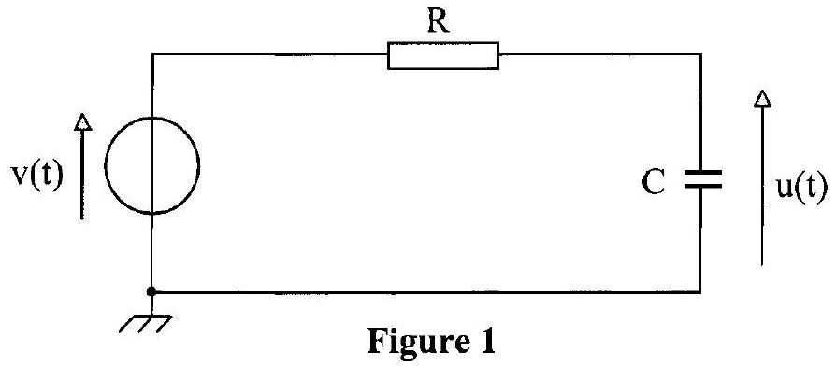
3.1.2) La solution de cette équation différentielle, représentant le régime forcé (appelé aussi régime établi), peut s'écrire comme la somme des solutions particulières des équations différentielles suivantes :
$$\begin{matrix} & u+τ\frac{du}{dt}=\frac{\overset{ˆ}{V}}{2} \\ & u+τ\frac{du}{dt}=\frac{\overset{ˆ}{V}}{2}cos⁡(2ωt)\end{matrix}$$
a) Dans l'hypothèse où le condensateur ne porte aucune charge à l'instant $t=0$, résoudre la première [1] de ces équations et déterminer la valeur de sa solution en régime établi.
b) A l'aide de la notation complexe, préciser la solution de l'équation [2] en régime établi et démontrer que celle-ci a une amplitude qui tend vers zéro lorsque $RC≫1/(2ω)$.
3.1.3) Dans le cas où $ω=100πrad/s$ : déterminer la condition, concernant la résistance R , qui permet d'obtenir, en régime établi, aux bornes d'un condensateur de capacité $C=100μ F$, une tension telle que l'ondulation ait une amplitude inférieure au centième de la composante continue.
3.2) Détection synchrone
Un signal harmonique $v(t)=\overset{ˆ}{V}cos⁡ωt$ dont on veut mesurer l'amplitude est bruité par un signal parasite $u(t)=\overset{ˆ}{U}cos⁡(Ωt+φ)$ de fréquence différente. Alors, la mesure effectivement obtenue se trouve être égale à la somme : $s(t)=\overset{ˆ}{V}cos⁡ωt+\overset{ˆ}{U}cos⁡(Ωt+φ)$.
3.2.1) Au moyen de procédés électroniques connus, on multiplie dans un premier temps le signal $s(t)$ par un signal auxiliaire synchrone au premier: $w(t)=\overset{ˆ}{W}cos⁡(ωt+α)$ puis on effectue la moyenne du produit obtenu. Exprimer cette moyenne $μ=<s(t).w(t)>$.
3.2.2) Pour terminer, on règle à 2 volts l'amplitude du signal auxiliaire puis l'on fait varier son déphasage jusqu'à obtenir une moyenne maximale. Pour quelle valeur de $α$ ce maximum est-il atteint? Quelle est sa relation avec l'amplitude recherchée?
4) Effets de moyenne dans les capteurs optiques
4.1) Sensibilité des instruments d'optique
4.1.1) Préciser les longueurs d'onde ainsi que les fréquences du spectre visible pour l'œil. On prendra pour vitesse de la lumière dans le vide $c={3.10}^{8} m/s$.
4.1.2) Du fait de la valeur élevée des fréquences lumineuses, l'œil, comme la plupart des détecteurs de lumière n'est sensible qu'à la valeur moyenne du carré du champ électrique associé à l'onde lumineuse. Dans la théorie scalaire de la lumière, une onde lumineuse est caractérisée, en un lieu donné, par une grandeur scalaire $s(t)$, appelée aussi vibration lumineuse. Elle produit, en ce lieu, un signal lumineux dont l'éclairement $E$ est défini par la valeur moyenne du carré $s^{2}(t)$ de cette grandeur.
Que vaut l'éclairement dans le cas où $s(t)=Acos⁡(ωt+φ)$ ?
4.2) Interférences de deux ondes planes
4.2.1) On étudie la superposition de deux vibrations lumineuses $s_{1}(t)=A_{1}cos⁡\left(ω_{1}t+φ_{1}\right)$ et $s_{2}(t)=A_{2}cos⁡\left(ω_{2}t+φ_{2}\right)$ en un point $M$ d'un écran, les déphasages $φ_{1}$ et $φ_{2}$ dépendant de la position du point M sur l'écran. De la réponse à la question (1.3) déduire la valeur de l'éclairement $E(M)$ du signal résultant en M , en fonction des éclairements $E_{1}$ et $E_{2}$ associés à chaque vibration lumineuse $s_{1}(t)$ et $s_{2}(t)$. Conclure quant à la possibilité d'obtention d'un phénomène d'interférences sur l'écran à partir de deux ondes de fréquences différentes.
4.2.2) Rappeler les conditions d'obtention d'un phénomène d'interférences lumineuses à deux ondes. Comment obtient-on en pratique deux sources lumineuses obéissant à ces conditions ?
4.2.3) Deux ondes planes de même pulsation $ω$ et de longueur d'onde identique $λ$, issues de deux sources à l'infini, se propagent dans le vide (Figure 2) selon des vecteurs d'onde contenus dans le plan de figure. Elles sont reçues sur un écran plan $(P)$ perpendiculaire au plan de figure. L'une est dirigée normalement au plan $(P)$ et sa vibration dans ce plan sera représentée par un scalaire : $s_{0}=A_{0}cos⁡ωt$. L'autre, $s_{1}$, qui possède une amplitude $A_{1}$, est reçue sous l'incidence $θ$.
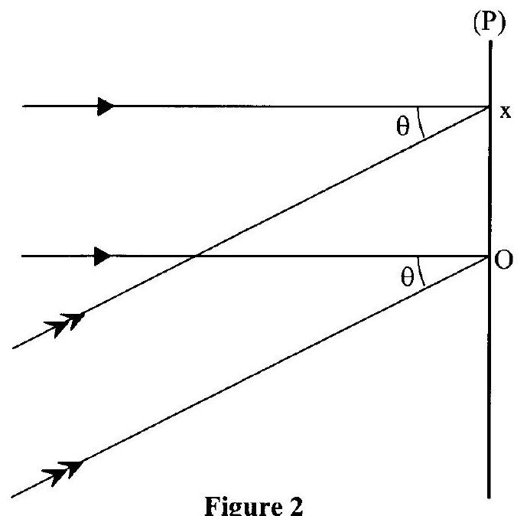
On choisira pour origine des abscisses, sur l'intersection du plan $(P)$ avec le plan de figure, un point particulier O où les vibrations $s_{0}$ et $s_{1}$ sont en phase.
a) En précisant avec soin toutes justifications utiles, exprimer la différence de marche $δ$, à l'abscisse x , entre les deux rayons issus de chaque source.
b) En déduire l'expression de la vibration de l'onde $s_{1}(x,t)$.
Dans tout ce qui suit, pour simplifier les calculs, ceux-ci ne seront développés que dans le plan de la figure 2.
4.2.4) Calculer l'éclairement $E$ résultant sur le plan (P), en fonction de $x,θ,λ$ et des éclairements $E_{0}$ et $E_{1}$ de chaque vibration $s_{0}$ et $s_{1}$.
4.2.5) Définir puis calculer l'interfrange et le contraste obtenus dans l'hypothèse où: $λ=633 nm$, $θ={30}^{∘}$ et $A_{0}=2{ A}_{1}$.
4.3) Principe de l'imagerie par diffraction
4.3.1) Les réponses attendues doivent être brèves et données sans démonstration.
- Expliquer en quoi le phénomène de diffraction s'écarte de l'optique géométrique.
- Enoncer le principe d'Huygens-Fresnel.
4.3.2) Par un procédé photographique de type "holographique", on réalise un film dont la transparence $T(x)$, appelée aussi transmittance, est proportionnelle à l'éclairement E dans le plan $(P)$ de la figure 2 , soit :
$$T(x)=μE=α+βcos⁡\left[2π\frac{xsin⁡θ}{λ}\right]$$
Exprimer les paramètres $α$ et $β$ en fonction des résultats obtenus à la question (4.2.4).
4.3.3) On dispose le film à la place de l'écran $(P)$ puis on l'éclaire par le même faisceau $s_{o}$ que précédemment, mais en ayant supprimé le faisceau $s_{1}$ (Figure 3).
De la sorte, l'amplitude de la vibration issue d'un élément de longueur dx , au niveau de la partie droite du plan $(P)$, immédiatement après le film, est égale à : $ds=a_{o}T(x)dx$.
a) Justifier rapidement que $a_{o}=A_{o}ℓ$, si $ℓ$ représente la largeur de la zone éclairée sur l'écran perpendiculairement au plan de figure.
b) L'amplitude complexe de l'onde diffractée par l'élément dx dans la direction $Ψ$, s'écrit en un point rejeté à l'infini : $ds^{′}=a_{0}T(x)exp⁡\left(i\frac{2πδ^{′}}{λ}\right)dx$. Exprimer $δ^{′}$ en fonction de $x$ et de $Ψ$, lorsque le rayon passant par $O$ est pris à l'infini comme origine des phases.
c) Calculer l'amplitude complexe de l'onde résultante à l'infini, diffractée dans la direction $Ψ$, onde issue d'un segment limité par les points d'abscisse $h/2$ et $−h/2$.
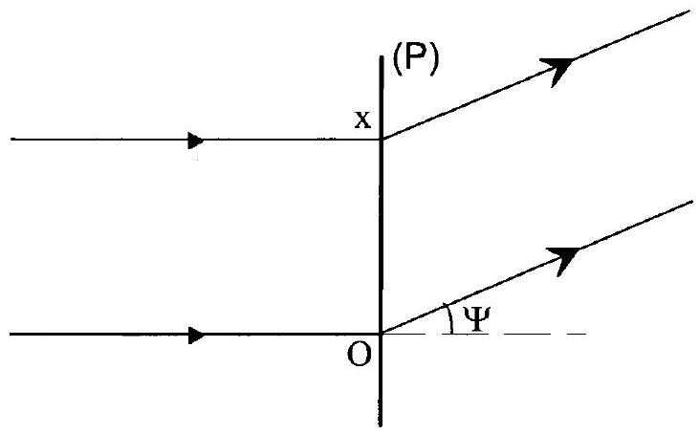
Figure 3
4.3.4) Déterminer, dans la limite où $h≫λ$, les directions privilégiées dans lesquelles l'on pourra observer de la lumière à l'infini.
4.3.5) On observe la lumière diffractée dans le plan focal d'une lentille convergente de distance focale égale à $f=30 cm$. Dessiner le cheminement de la lumière et déterminer les positions des différents maxima de l'éclairement dans le plan focal, lorsque $θ={10}^{∘}$.
4.4) Phénomène de battements
On peut admettre qu'un capteur soumis à une excitation périodique n'en détecte que la moyenne temporelle, seulement si son temps de réponse est très nettement supérieur à la période de l'excitation. Cependant, il est des cas où - par exemple - la composition de deux signaux de fréquences élevées produit un effet de fréquence plus basse, auquel le capteur peut être sensible.
4.4.1) Considérons en particulier, la somme de deux signaux de même amplitude et de fréquences très voisines : $s(t)=Acos⁡\left[\left(ω+\frac{δω}{2}\right)t\right]+Acos⁡\left[\left(ω−\frac{δω}{2}\right)t\right]$.
- Exprimer la moyenne temporelle $<s^{2}(t)>$ du carré de ce signal, lorsque le temps de réponse du capteur reste très supérieur à la période $T=2π/ω$, mais - cette fois - demeure très inférieur à la période $T=2π/δω$. On ne peut plus faire abstraction, dans le calcul demandé, de la moyenne temporelle de $cos⁡[(δω)$ t] ; au contraire, on doit maintenant considérer qu'elle reste sensiblement égale à $cos⁡[(δω)t]$.
- L'oreille humaine se comporte, en première approximation, comme un détecteur quadratique. On suppose qu'elle est soumise à deux vibrations acoustiques simultanées de même amplitude, l'une de fréquence $40,5kHz$ et l'autre de fréquence $39,5kHz$. Quelle est la bande passante de l'oreille humaine? Les deux fréquences sont-elles audibles ou non? Montrer cependant qu'un son particulier est détecté par l'oreille. En préciser la fréquence.
4.4.2) Une onde lumineuse de fréquence $f$, qui se propage dans le vide à la vitesse $c$, se réfléchit sur un miroir normal à la direction de propagation (Figure 4). Ce miroir s'éloigne de l'onde incidente avec un mouvement de translation de vitesse v .
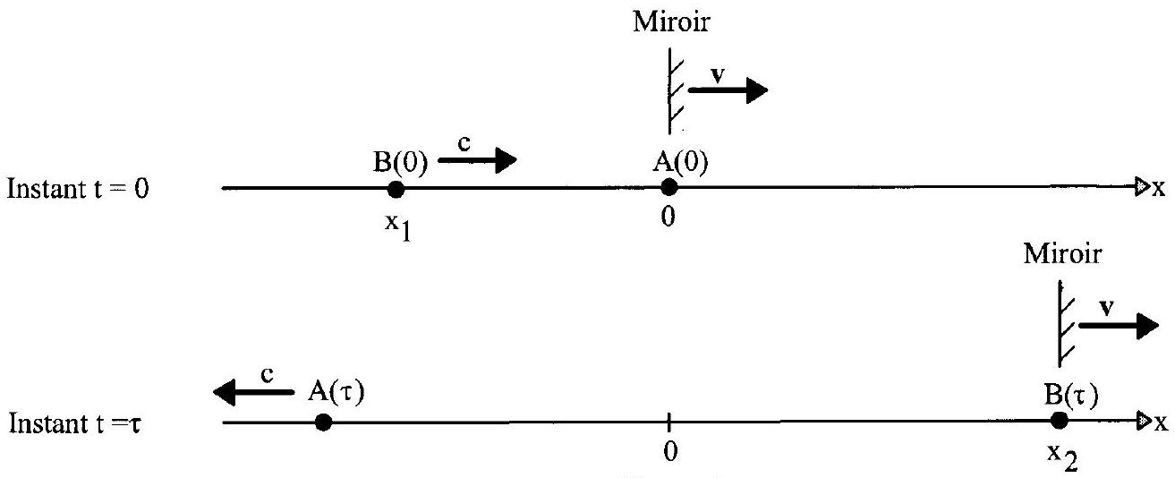
Figure 4
Considérant l'onde incidente, avec deux maxima $A$ et $B$ qui se succèdent pendant une période $T$, on suppose que le premier (A) atteint le miroir au temps $t=0$, à l'abscisse $x=0$.
a) Préciser l'abscisse $x_{1}$ de $B$ au temps $t=0$, en $B(0)$, puis exprimer le temps $τ$ au bout duquel $B$ atteint le miroir et l'abscisse $x_{2}$ de l'impact au point $B(τ)$.
b) Préciser la distance $d=(A0)$ parcourue par le maximum A pendant le temps $τ$. Que représente la distance ( AB ) au temps $τ$ ?
c) En déduire la fréquence $f^{′}$ de l'onde réfléchie pour un observateur lié au repère fixe.
d) L'onde incidente et l'onde réfléchie se superposent dans l'espace vide en donnant naissance à un phénomène de battements. Justifier et montrer que la fréquence des battements est, au premier ordre en $v/c$, telle que: $f−f^{′}≈2fv/c$.
e) Cette fréquence est-elle située dans le domaine visible lorsque $v=30 m/s$ et $λ=0,5μ m$ ?
PROBLEME II
PROPAGATION LE LONG DE LIGNES A CONSTANTES RÉPARTIES
Ce problème débute par l'étude, en régime stationnaire, du profil de la tension le long d'une ligne électrique avec déperditions résistives longitudinales et latérales. Il se poursuit, en régime harmonique, lorsque l'on peut considérer que les fuites latérales sont essentiellement de nature capacitive. Le modèle établi dans ce deuxième cas est alors utilisé, au moyen d'analogies, pour étudier la pénétration dans le sol des variations cycliques imposées par le climat en surface. Pour terminer est considéré le transport industriel de la chaleur le long de longues conduites.
1) Modélisation d'une ligne électrique composée de résistances réparties uniformément
Une source de tension continue $V_{o}$ est branchée à l'entrée (abscisse $x=0$ ) d'une ligne électrique de longueur L . Lorsque cette ligne présente, par unité de longueur, une résistance longitudinale r et une conductance transversale $g$, elle est modélisable selon le réseau en échelle dessiné Figure 1, chaque maillon correspondant à une portion de longueur infiniment petite dx . A l'extrémité de la ligne, à l'abscisse $x=L$ est connectée une résistance $R_{L}$.
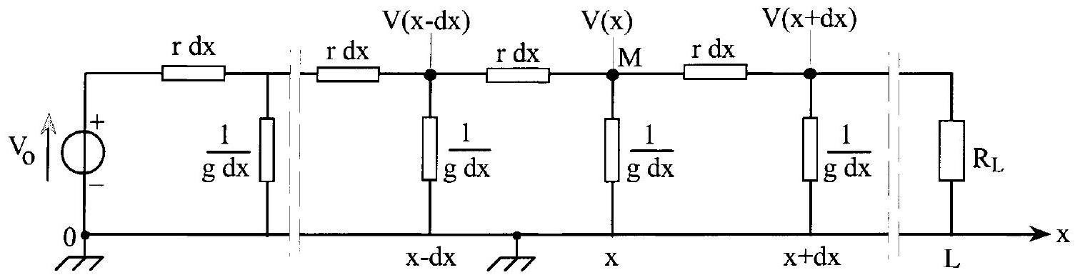
Figure 1
1.1) Ecrire la loi des nœuds au point $M$ en termes de potentiels, incluant $V(x),V(x−dx)$ et $V(x+dx)$.
- Simplifier le résultat. Pour ce faire, on pourra remplacer $V(x+dx)$ et $V(x−dx)$ par leurs développements de Taylor limités au second ordre.
Rappel de la formule de Taylor : $f(x+h)=f(x)+\sum_{n=1}^{∞}{ }\frac{h^{n}}{n!}{\left(\frac{d^{n}f}{dx^{n}}\right)}_{x}$
- Montrer alors que $V(x)$ est régi par une équation différentielle du second ordre.
1.2) Sachant que la solution générale de cette équation différentielle peut être écrite sous la forme $V(x)=Ae^{αx}+Be^{−αx}$, préciser la valeur du paramètre $α$.
1.3) Dans l'hypothèse d'une ligne infiniment longue, justifier la valeur qu'il convient de choisir pour la constante d'intégration A . Préciser, dans ces conditions et en fonction des données, la valeur qui doit être attribuée à la constante d'intégration B puis écrire l'expression qui en résulte pour $V(x)$. La valeur de $R_{L}$ intervient-elle dans le résultat obtenu?
2) Modélisation d'une ligne électrique infinie composée de résistances longitudinales et de capacités transversales réparties uniformément
Une source de tension harmonique $v(t)=\overset{ˆ}{V}cos⁡ωt$, représentée sous forme complexe par $\underline{v}={\overset{ˆ}{V}}^{iωt}$, est branchée à l'entrée (abscisse $x=0$ ) d'une ligne électrique infinie.
Lorsque cette ligne présente, par unité de longueur, une résistance longitudinale $r$ et une capacité transversale $γ$, elle est modélisable selon le réseau en échelle dessiné Figure 2, chaque maillon correspondant à une section d'épaisseur infiniment petite $dx$.
On se propose de déterminer le potentiel à l'abscisse x sous la forme complexe :
$\underline{v}(x,t)=\underline{V(x)}e^{iωt}$, la lettre i désignant le nombre complexe de module unité et d'argument $π/2$.
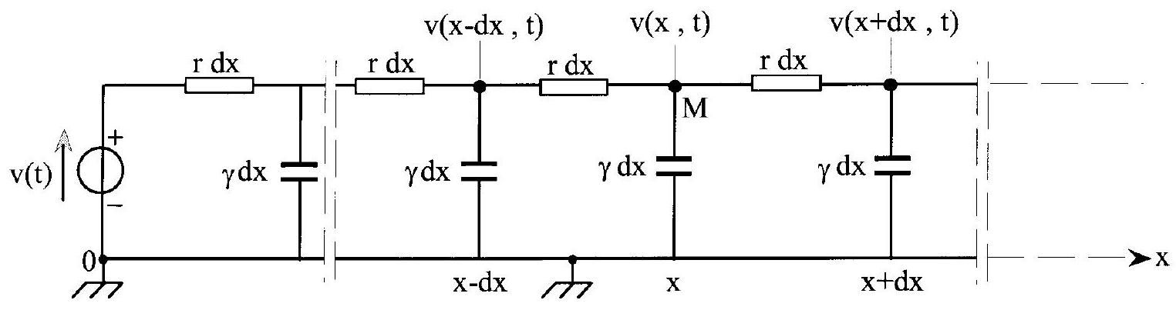
Figure 2
2.1) Donner l'expression de l'impédance complexe du condensateur de capacité $γdx$.
- Au moyen d'une analogie formelle avec la ligne résistive précédente, déterminer le lien qui en résulte entre g et $γ$.
- En déduire, sous forme complexe, l'équation différentielle que vérifie $V(x)$.
2.2) Montrer que la solution de cette équation différentielle s'écrit sous la forme :
$$\underline{v}(x,t)=\overset{ˆ}{V}e^{i(ωt−kx)}$$
Donner l'expression de $\underline{k}$. Comment appelle-t-on cette dernière relation?
2.3) Montrer que l'amplitude de l'onde de tension diminue exponentiellement au cours de la propagation. Exprimer alors, en fonction des données, la profondeur de pénétration $δ$, c'est-à-dire la valeur de x à partir de laquelle l'amplitude de la tension est divisée par $e=2,718$.
- Exprimer, en fonction des données, la vitesse de phase $v_{φ}$ de l'onde de tension.
On pose $a=\frac{1}{rγ}$, paramètre appelé diffusivité. Ecrire alors $δ$ et $v_{φ}$ en fonction de a et $ω$.
3) Propagation de la chaleur dans le sol
Afin d'étudier comment se transmettent dans la terre les variations de température imposées par le climat au niveau du sol, il est possible d'utiliser, par analogies, les résultats précédents (2.2 et 2.3) en considérant que l'axe Ox est un axe vertical descendant et que l'origine est prise sur le sol.
Si l'on s'intéresse à un tube vertical possédant une section égale à l'unité de surface, la résistance thermique par unité de longueur de ce tube correspondra à r tandis que la capacité thermique par unité de longueur correspondra à $γ$.
L'atmosphère impose au niveau du sol, en $x=0$, une variation périodique de température qui peut être exprimée sous la forme complexe : $\underline{θ}=\overset{ˆ}{θ}e^{iωt}$, par analogie avec la tension harmonique délivrée par la source de la figure 2 . On recherche alors une solution de la même forme : $\underline{θ}(x,t)=\underline{Θ}(x)e^{iωt}$, donnant l'évolution temporelle de la température en tout point d'abscisse x .
3.1) Déterminer, par analogie avec la question (2), l'expression de $θ(x,t)$.
3.2) Calculer successivement pour les variations diurnes et pour les variations annuelles, la profondeur à partir de laquelle l'amplitude est réduite à $1\%$ de sa valeur en surface. Calculer dans chaque cas la vitesse de propagation de l'onde et l'exprimer en centimètres par jour. On pourra considérer qu'en moyenne la diffusivité du sol vaut $a=0,35⋅{10}^{−6}{ m}^{2}/s$.
4) Transport industriel de la chaleur
4.1) Pour évaluer la puissance thermique transférée (flux $Φ$ ) le long d'un câble en cuivre de longueur L , entouré d'une gaine réalisant une isolation thermique parfaite vis-à-vis de l'extérieur, on peut procéder par analogie, à partir de la figure 1, en négligeant les fuites transversales.
Par exemple, en supposant que l'on veuille transférer de cette manière, en régime stationnaire, de la chaleur par conduction sur une centaine de mètre, quelle devrait être la température au départ $(x=0)$ de la ligne pour obtenir à l'arrivée $(x=L)$ un flux $Φ=10 kW$ à ${80}^{∘}C$ ?
La résistance thermique linéaire du câble en cuivre est donné égale à : $0,3 K⋅{ W}^{−1}⋅{ m}^{−1}$.
Serait-il raisonnable d'envisager un tel moyen de transport pour la chaleur?
4.2) En fait, le transport industriel de la chaleur s'effectue ordinairement par circulation d'un fluide caloporteur dans une canalisation.
On peut penser, par exemple, à une station de chauffage collectif alimentant en eau chaude, en boucle fermée, au moyen de canalisations enterrées (aller et retour), les radiateurs de plusieurs pavillons situés à une centaine de mètres autour d'elle. Il devient alors intéressant d'étudier le profil de température dans une conduite de longueur $L=100 m$, compte tenu des déperditions - en réalité non négligeables - au travers de la gaine isolante.
Cette canalisation (tube en cuivre) sera supposée rectiligne et protégée par une gaine présentant, vis-à-vis de l'ambiance extérieure une conductance thermique g par unité de longueur. La paroi du tube sera supposée suffisamment fine pour qu'il soit possible de négliger sa conduction thermique dans le sens longitudinal. L'eau sera supposée entraînée avec un débit indépendant du temps et suffisamment intense pour considérer que le transfert de chaleur par entraînement est prépondérant devant la conduction thermique dans le volume d'eau, laquelle sera négligée de ce fait. $θ_{0}$ désignera la température d'entrée d'eau dans la conduite, $θ_{L}$ sa température de sortie et $θ_{\text{ext }}$ la température extérieure de la gaine enterrée (température du sol).
Afin de modéliser le transfert thermique dû à la circulation de l'eau dans la conduite, il convient de s'intéresser à l'enthalpie emportée par une masse dm lorsqu'elle quitte une position où elle avait une température donnée $θ(x)$ (Figure 3).
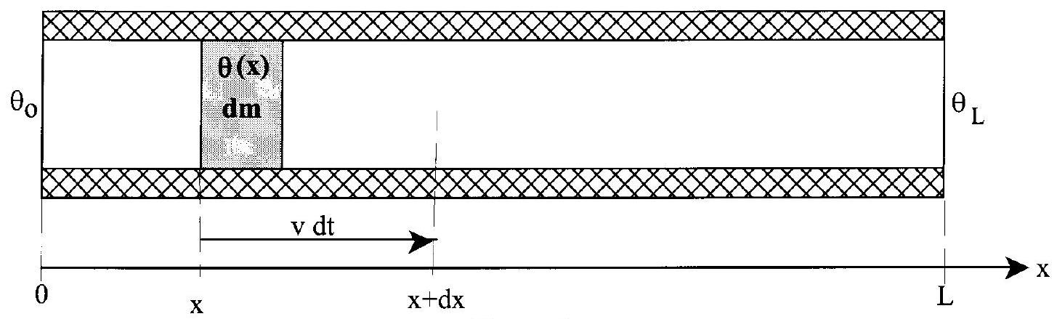
Figure 3
L'enthalpie emmagasinée dans un corps, ne peut être définie que par référence à une température donnée, que nous choisirons ici égale à $0^{∘}C$.
Dans ces conditions, une masse d'eau dm , de chaleur massique c , qui quitte une position ( x ) où sa température Celsius était $θ(x)$, emporte avec elle une enthalpie $dH=dmcθ(x)$. De la sorte, si ce mouvement s'effectue pendant le temps dt, le flux thermique évacué, exprimé en watts, s'écrit (par référence à un flux qui serait extrait à $0^{∘}C$ ) : $Φ=\frac{dH}{dt}=\frac{dm}{dt}cθ(x)=D_{m}cθ(x)$.
4.2.1) Comment nomme-t-on $D_{m}$ ?
4.2.2) Sur une portion de conduite de longueur dx , ce flux ne dépend que de la température en amont $θ(x)$ et non pas de la différence de température entre le point de départ (abscisse x ) et le point d'arrivée (abscisse $x+dx$ ) du fluide. Ainsi, entre deux points de températures respectives $θ(x)$ et $θ(x+dx)$, le transfert de chaleur par circulation de fluide ne peut plus être symbolisé par une résistance thermique. Nous conviendrons de représenter ce transfert par le symbole graphique ciaprès où le flux thermique issu, dans le sens du mouvement, d'un point à la température $θ(x)$ s'écrit sous la forme : $Φ(x)=Gθ(x)$, en convenant de nommer "conductance fluide" le paramètre G.
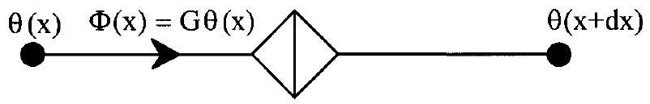
Figure 4
Exprimer la conductance fluide d'un courant d'eau en fonction de la masse volumique $ρ$ de l'eau, de son débit volumique $D_{v}$ et de sa chaleur massique $c$, toutes ces grandeurs étant supposées constantes.
4.2.3) A l'aide de la modélisation analogique schématisée Figure 5, écrire le bilan thermique au point M de température $θ(x)$, en fonction des températures convenables et de la conductance thermique gdx .
En utilisant ensuite un développement de Taylor limité au premier ordre, écrire l'équation différentielle qui régit le comportement de la température $θ(x)$ le long de la canalisation.
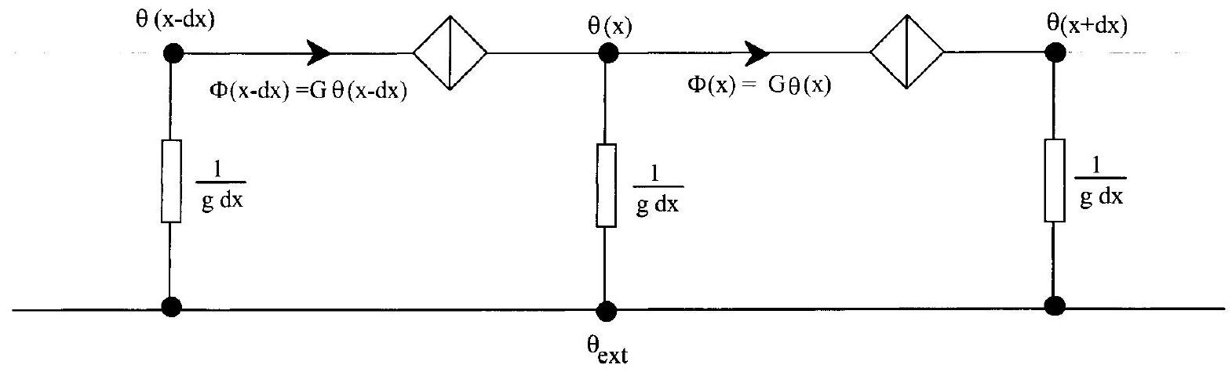
Figure 5
4.2.4) Résoudre l'équation différentielle obtenue puis préciser l'expression de l'écart relatif :
$$e_{r}=\frac{θ(x)−θ_{ext}}{θ_{0}−θ_{ext}}.$$
4.2.5) Application numérique :
L'eau fournie par une centrale thermique pour le chauffage d'un pavillon situé à 100 mètres, est portée au départ (abscisse $x=0$ ) à la température $θ_{o}={90}^{∘}C$.
Sont donnés :
- la conductance thermique de la gaine, par unité de longueur: $g=0,4 W⋅{ K}^{−1}⋅{ m}^{−1}$
- le débit volumique de l'eau $D_{v}=360$ litres/heure
- la chaleur massique de l'eau $c=4180 J.K^{−1}.{kg}^{−1}$
- la température du sol : $θ_{\text{ext }}=5^{∘}C$
a) A quelle distance $x_{1}$ de l'entrée, la température de l'eau aura-t-elle chuté de $1^{∘}C$ ?
b) Calculer la température $θ_{L}$ atteinte par l'eau en sortie de la canalisation, à l'abscisse $L=100 m$.
c) Sachant que le pavillon consomme pour son chauffage un flux utile $Φ_{u}=10 kW$, calculer sur la ligne de retour : la température $θ_{L}^{′}$ de l'eau en sortie du pavillon puis sa température $θ_{o}^{′}$ au retour sur la centrale.
- Déduire des calculs précédents :
d) le flux net fourni par la centrale, c'est-à-dire la différence entre le flux emporté par l'eau à l'abscisse $x=0$ et le flux ramené par cette eau sur la chaudière en $x=0$.
e) le flux perdu le long de la conduite à l'aller.
f) le flux perdu le long de la conduite au retour.
g) le pourcentage total des pertes par rapport au flux utile. L'isolation de la conduite paraît-elle suffisante?

